15.09.17 в МОУ «Школа №11 г. Тореза» прошел День здоровья. Это стало уже традицией для нашей школы. Все классы с 5 по 11 класс приняли активное участие в спортивных эстафетах, в конкурсе на лучшее осеннее блюдо, в смотре на лучшее и оригинальное название команды и исполнение песни. Все с радостью и со спортивным азартом пели, играли и соревновались. Море позитива и уйма впечатлений!!!
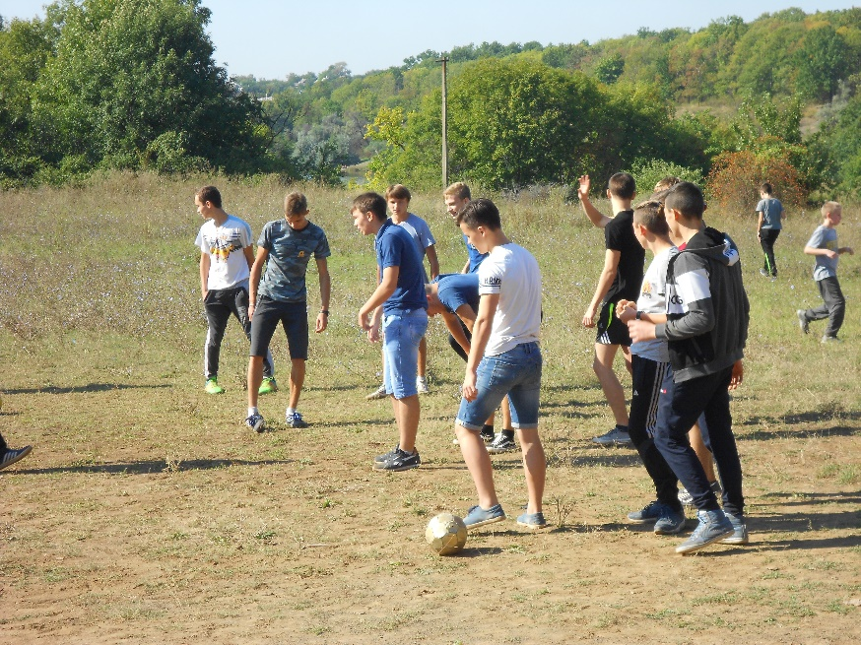
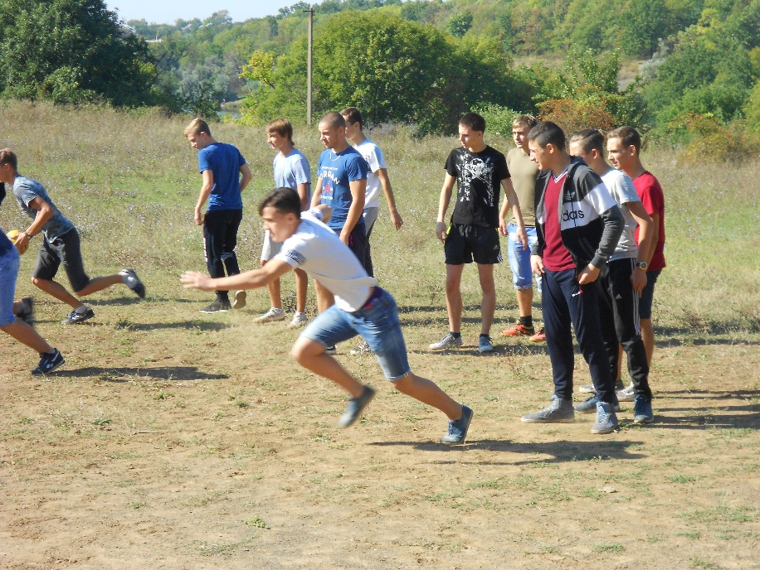

Команды 10-А, 10-Б, 11-А. Спортивная эстафета.

Осеннее блюдо
10-А класса
«Гусеница и жучки
на полянке»

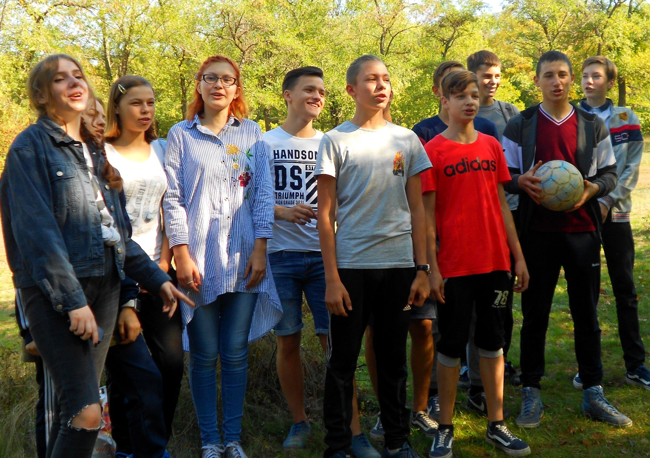

10-А класс. Смотр песни

